市 國民小學 學年度 年級第一學期校訂課程計畫 設計者：＿＿＿＿＿＿＿＿＿

一、課程類別：(請勾選並於所勾選類別後填寫課程名稱)
1.統整性主題/專題/議題探究課程： Canva創意AI好設計 2.□社團活動與技藝課程： □
3.□特殊需求領域課程： 4.□其他類課程：＿＿ ＿＿＿＿＿＿＿＿
二、學習節數：每週( 1 )節，實施( 20 )週，共( 20 )節。
三、本課程是否實施混齡教學：□是 □否
四、本課程是否曾經局端審定為優良校訂課程：□是( 學年度 第 學期) □否
(若曾多次列為優良課程計畫，請填列最近3年內獲得優良之學期即可)
五、課程內涵：
總綱核心素養 | 學習目標
依總綱核心素養項目及具體內涵勾選。  □ A1身心素質與自我精進  □ A2系統思考與解決問題   A3規劃執行與創新應變  □ B1符號運用與溝通表達   B2科技資訊與媒體素養   B3藝術涵養與美感素養  □ C1道德實踐與公民意識   C2人際關係與團隊合作  □ C3多元文化與國際理解 | - 讓學生學會透過影片等方式來傳達自己的理念與想法，並理解影片剪輯的方法。  - 認識Canva線上設計平台製作或分享作品，包含：運用AI設計電子賀卡、簡報製作、影片製作、四格漫畫等。  - 察覺如何使用免費的Canva線上設計平台表達自己的思想與創意。
六、全校整體課程架構(或課程藍圖)：(請先放上架構圖後，再以100字以內說明本課程在全校整體課程的地位)
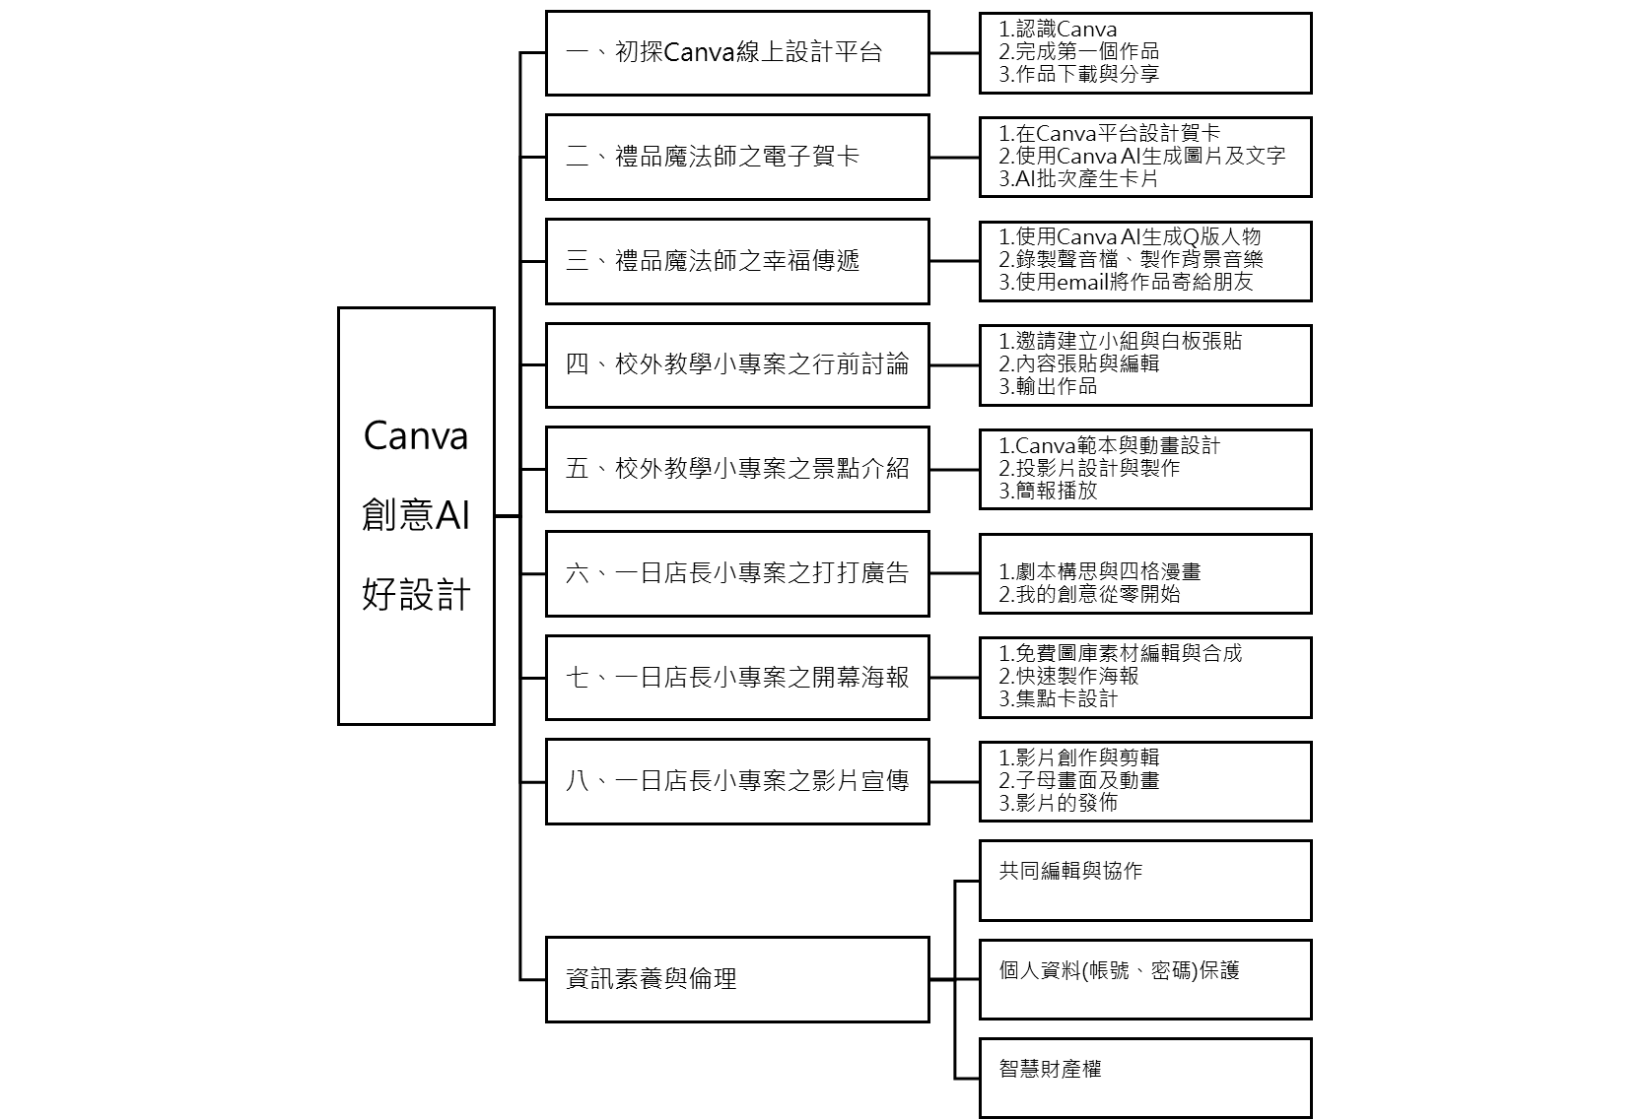
七、本課程課程架構：(自行視需要決定是否呈現)
八、本課程融入議題情形(若有融入議題，教學規劃的學習重點一定要摘錄實質內涵)
1.是否融入安全教育(交通安全)：是(第____週) ☑否
2.是否融入戶外教育：☑是(第 8~12 週) 否
3.是否融入生命教育議題：是(第____週) ☑否
4.其他議題融入情形(有的請打勾)：性別平等、人權、☑環境、海洋、品德、☑法治、☑科技、☑資訊、能源、
防災、☑家庭教育、☑生涯規劃、多元文化、閱讀素養、國際教育、原住民族教育
九、素養導向教學規劃：
教學期程 | 學習重點 |  | 單元/主題名稱與活動內容 | 節數 | 教學資源/學習策略 | 評量方式 | 融入議題 | 備註
教學期程 | 學習表現 | 學習內容
第1~3週 | 1.資議 t-Ⅲ-2：運用資訊科技解決生活中的問題。  2.資議 a-Ⅲ-3：遵守資訊倫理與資訊科技使用的相關規範。  3.資議 a-Ⅲ-4：展現學習資訊科技的正向態度。  4.資議 p-Ⅲ-3：運用資訊科技分享學習資源與心得。 | 1.資議 S-Ⅲ-1：常見網路設備、行動裝置及系統平台之功能應用。  2.科議 P-Ⅲ-1：基本的造形與設計。  3.科議 A-Ⅲ-1：日常科技產品的使用方法。 | 一、初探Canva線上設計平台 | 3 | 一、準備活動  - 教師說明海報設計的概念。  - 教師說明針對設計而言Canva的基礎功能。  二、發展活動  - 認識Canva平台並連結至Canva平台  - 註冊Canva帳號  - 認識Canva設計頁面中基礎功能  - 使用Google瀏覽器搜尋網路上學生有興趣商店的宣傳海報  - 使用Canva設計與分享海報作品  - 學生下載與分享作品。  三、綜合活動  - 小作業：使用Canva設計與分享海報作品。  - 學生完成第一章課後練習題，複習所學。 | - 口頭問答：能說出如何找到好店的步驟。  - 操作評量：完成本課練習。  - 學習評量：本課測驗題目。 | 資訊教育  法治教育  科技教育 | □實施跨領域或跨科目協同教學(需另申請授課鐘點費)  1.協同科目：  ＿ ＿  2.協同節數：  ＿ ＿＿
第4~5週 | 1.資議 t-Ⅲ-2：運用資訊科技解決生活中的問題。  2.科議 c-Ⅲ-2：運用創意思考的技巧。  3.科議 s-Ⅲ-1：製作圖稿以呈現設計構想。 | 1.科議 P-Ⅲ-1：基本的造形與設計。  2.科議 P-Ⅲ-2：工具與材料的使用方法。 | 二、禮品魔法師之電子賀卡 | 2 | 一、準備活動  - 教師說明圖片處理的大原則概念。  - 教師說明Canva的圖片處理基礎功能。  二、發展活動  - 學生構思收受賀卡的對象與內容  - 使用Canva的魔法幫手來進行賀卡圖片與生字生成。  - 再利用魔法工具AI功能來大量製作賀卡。  - 最後列印分享作品。  - 學生下載與分享作品。  三、綜合活動  1.小作業：使用Canva設計與分享賀卡作品。  2.學生完成第二章課後練習題，複習所學 | 1.口頭問答：能說出圖片處理原則。  2.操作評量：完成本課練習。  3.學習評量：本課測驗題目。 | 資訊教育  科技教育
第6~7週 | 1.科議 c-Ⅲ-1：依據設計構想動手實作。  2.科議 c-Ⅲ-2：運用創意思考的技巧。  3.科議 s-Ⅲ-1：製作圖稿以呈現設計構想。 | 1.科議 P-Ⅲ-1：基本的造形與設計。  2.科議 P-Ⅲ-2：工具與材料的使用方法。 | 三、禮品魔法師之幸福傳遞 | 2 | 一、準備活動  1.教師說明賀卡除了有靜態的之外，目前也可以有多媒體元素，這可讓賀卡更引人入勝。  2. 教師說明運用Canva的設計平台輔助虛擬人物的創作，並為賀卡加入背景音樂。  二、發展活動  1.學生使用Canva的設計平台來輔助虛擬人物的創作，構思虛擬人物與賀卡相關內容  2.使用Canva來進行賀卡背景音樂的製作。  三、綜合活動  1.小作業：使用Canva設計與分享賀卡作品。  2.學生完成第三章課後練習題，複習所學 | 1.口頭問答：能說出動態賀卡有哪些元素。  2.操作評量：完成本課練習。  3.學習評量：本課測驗題目。 | 資訊教育  科技教育  家庭教育
第8~10週 | 1.科議 c-Ⅲ-3：展現合作問題解決的能力。  2.資議 c-Ⅲ-1：運用資訊科技與他人合作討論構想或創作作品。  3.資議 p-Ⅲ-1：使用資訊科技與他人溝通互動。 | 1.科議 P-Ⅲ-1：基本的造形與設計。  2.科議 P-Ⅲ-2：工具與材料的使用方法。  3.資議 c-Ⅲ-1：運用資訊科技與他人合作討論構想或創作作品。  4.資議 p-Ⅲ-1：使用資訊科技與他人溝通互動。  5.資議 p-Ⅲ-2：使用數位資源的整理方法。  6.資議 p-Ⅲ-3：運用資訊科技分享學習資源與心得。 | 四、校外教學小專案之行程討論 | 3 | 一、準備活動  1.教師說明校外教學前的討論與規劃的重要性，並介紹使用線上協作平台進行討論的優點。  2.教師說明如何在 Canva 中建立討論區，並邀請小組成員加入，進行協同作業，最後下載討論紀錄。  二、發展活動  1.學生分組，構思校外教學的主題與初步討論內容。  2.在Canva討論區中新增便利貼，張貼文字、連結或上傳圖片等內容，並進行編輯與修改。  三、綜合活動  1.小作業：各小組使用 Canva 建立校外教學小專案的討論區，邀請組員加入，並開始張貼與編輯初步討論內容。  2.學生完成第四章課後練習題，複習所學。  在這個學習活動中，學生將以課本的內容為基礎，學習如何使用 Canva 進行校外教學專案的行前討論與規劃。他們將學習建立討論區、邀請組員、張貼編輯內容以及下載討論記錄，從而掌握利用 Canva 進行協同合作的方法。 | 1.口頭問答：能說出如何建立討論區的步驟。  2.操作評量：完成本課練習。  3.學習評量：本課測驗題目。 | 資訊教育  科技教育  環境教育  戶外教育
第11~12週 | 1.科議 a-Ⅲ-2：展現動手實作的興趣及正向的科技態度。  2.科議 c-Ⅲ-1：依據設計構想動手實作。  3.科議 c-Ⅲ-2：運用創意思考的技巧。  4.科議 s-Ⅲ-1：製作圖稿以呈現設計構想。 | 1.科議 P-Ⅲ-1：基本的造形與設計。  2.科議 P-Ⅲ-2：工具與材料的使用方法。  3.資議 p-Ⅲ-2：使用數位資源的整理方法。  4.資議 p-Ⅲ-3：運用資訊科技分享學習資源與心得。 | 五、校外教學小專案之景點介紹 | 2 | 一、準備活動  1.教師說明校外教學景點介紹簡報的目的與重要性。  2.教師展示不同風格的簡報範例，引導學生思考如何呈現景點特色。  3.教師講解在 Canva 中儲存完成的簡報及分享簡報連結，以便共同觀看與分享。  二、發展活動  1.引導學生觀察簡報範本的版面設計與風格，選擇簡報類別。  2.點選「上傳」類別，上傳校外教學景點圖片至 Canva。  3.學習調整圖片的大小與位置，修改文字內容，使版面呈現最佳效果。  4.提醒學生注意 Canva 素材庫中標有皇冠圖示的素材可能需要付費h使用。  三、綜合活動  1.小作業：學生選擇至少三個校外教學景點，使用 Canva 簡報功能製作介紹簡報，包含圖片、文字說明，並調整版面與物件大小，最後分享簡報連結。  2.學生完成第五章課後練習題，複習所學。 | 1.口頭問答：  能說出製作校外教學景點介紹簡報的步驟，例如選擇範本、上傳圖片、編輯文字、新增頁面等。  2.操作評量：  能成功使用 Canva 選擇簡報範本，上傳並新增校外教學景點圖片，編輯文字說明，新增簡報頁面，並調整圖片和文字的大小與位置。  3.作品評量：根據學生製作的校外教學景點介紹簡報內容是否包含至少三個景點、圖片與文字說明是否清晰、版面設計是否整潔美觀、以及是否成功分享簡報連結等進行評分。 | 資訊教育  科技教育  環境教育  戶外教育
第13~14週 | 1.科議 c-Ⅲ-1：依據設計構想動手實作。  2.科議 c-Ⅲ-2：運用創意思考的技巧。  3.科議 s-Ⅲ-1：製作圖稿以呈現設計構想。 | 1.科議 P-Ⅲ-1：基本的造形與設計。  2.科議 P-Ⅲ-2：工具與材料的使用方法。  3.資議 p-Ⅲ-3：運用資訊科技分享學習資源與心得。 | 六、一日店長小專案之打打廣告 | 2 | 一、準備活動  1.教師講解四格漫畫的定義、基本結構（通常為四個畫面）以及透過連續畫面講述簡單故事或情境的特性。  2.學生思考並構思一個與日常生活或推廣商店相關的簡單四格漫畫故事或情境。  二、發展活動  1.學生在Canva選擇四格漫畫範本，建立基本頁面。  2.運用Canva的元素和圖片上傳功能，為其四格漫畫添加背景和相關物件。  3.練習調整物件的大小、角度和層疊順序，使其符合漫畫的視覺效果。  4.為漫畫中的角色添加對白文字，並進行樣式調整。  5.建立和調整漫畫角色的位置和簡單動作。  三、綜合活動  1.小作業：學生請構思另一個主題，使用 Canva製作四格漫畫，包含圖片、文字對話。  2.學生完成第六章課後練習題，複習所學。 | 1.口頭問答：能說出四格漫畫的基本結構與其敘事方式.  2.操作評量：(1)能使用Canva建立包含四個畫面的漫畫，並加入背景、物件和對白文字。  (2)能調整漫畫中物件的層疊順序和位置，並能建立或使用現有角色。  (3)能正確設定Canva作品的列印格式。  3學習評量：能說出在Canva中製作四格漫畫的主要步驟。 | 資訊教育  科技教育  生涯規劃教育
第15~17週 | 1.科議 c-Ⅲ-1：依據設計構想動手實作。  2.科議 c-Ⅲ-2：運用創意思考的技巧。  3.科議 s-Ⅲ-1：製作圖稿以呈現設計構想。 | 1.科議 P-Ⅲ-1：基本的造形與設計。  2.科議 P-Ⅲ-2：工具與材料的使用方法。  3.資議 p-Ⅲ-3：運用資訊科技分享學習資源與心得。 | 七、一日店長之開幕海報 | 3 | 一、準備活動  1.教師說明一日店長小專案需要宣傳，引導學生思考宣傳海報和集點卡的重要性。  2.教師介紹 Canva 線上設計平台的功能與優勢.  教師介紹免費圖庫網站 (如 Pixabay) 的使用方式與注意事項。  二、發展活動  1.學生練習在 Canva 上搜尋並選擇宣傳海報範本。  2.練習從 Pixabay 搜尋、下載與上傳圖片素材到 Canva。  3. 練習修改宣傳海報範本中的標題、內文、日期、時間、地點等文字內容。  4.調整宣傳海報中圖片的大小、位置，以及如何新增或更換圖片。  5.為宣傳海報添加裝飾元素 (如貼圖) 與特效 (如陰影)。  6.練習設計製作集點卡。如何調整集點卡上的文字、圖案與集點方式。  三、綜合活動  1.小作業：學生使用 Canva 設計並完成一日店長小專案的宣傳海報與集點卡。  2.將設計完成的海報與集點卡匯出為PDF檔案，並設定列印格式，分享給同學。  - 教師總結本課所學，鼓勵學生運用 Canva 設計更多作品。  - 學生完成第七章課後練習題，複習所學。 | 1.口頭問答：能說出製作宣傳海報需要準備的元素 (如標題、圖片、時間、地點等)，以及集點卡的基本功能。  2.操作評量：能獨立完成一日店長小專案的宣傳海報設計與集點卡製作，並成功匯出。  3.作品評量：檢視學生設計的宣傳海報是否包含必要的宣傳資訊，版面是否清晰美觀，集點卡是否能有效傳達集點規則。 | 資訊教育  科技教育  生涯規劃教育
第18~20週 | 1.科議 c-Ⅲ-1：依據設計構想動手實作。  2.科議 c-Ⅲ-2：運用創意思考的技巧。  3.資議 p-Ⅲ-3：運用資訊科技分享學習資源與心得。 | 1.科議 P-Ⅲ-1：基本的造形與設計。  2.科議 P-Ⅲ-2：工具與材料的使用方法。  3.資議 p-Ⅲ-3：運用資訊科技分享學習資源與心得。 | 八、一日店長之影片宣傳 | 3 | 一、準備活動  1.教師說明一日店長小專案進行影片宣傳的必要性與優勢。  2.教師介紹 Canva 線上設計平台的影片編輯功能。  3.教師引導學生思考一日店長小專案的宣傳重點與目標受眾。  二、發展活動  1.學生練習在 Canva 上尋找適合的影片範本或上傳自己的影片素材。  2.練習修剪與分割影片片段，調整影片的呈現順序。  3.為影片添加文字與動畫效果，使影片內容更生動有趣。  4.為影片添加合適的背景音樂，並調整音樂的音量與播放時間。  5.調整音樂的淡入淡出效果，使影片的開始與結束更自然。  6.將製作完成的影片匯出為 MP4 格式，並分享至 Facebook。  三、綜合活動  1.小作業：學生使用 Canva 設計並完成一日店長小專案的宣傳影片，並分享至指定的社群平台（如 Facebook）。  2.學生互相觀摩與分享彼此製作的宣傳影片，並給予回饋。  3.教師總結本課所學，並鼓勵學生將影片製作技巧應用於其他專案。  4.學生完成第八章課後練習題，複習所學。 | 1.口頭問答：能說出影片宣傳的優點，以及製作宣傳影片時應注意的重點。  2.操作評量：能獨立完成一日店長小專案的宣傳影片製作，包含影片素材的編輯、文字與動畫的加入、背景音樂的設定，以及影片的匯出與分享。  3.作品評量：檢視學生製作的宣傳影片是否能清楚傳達一日店長小專案的相關資訊，影片的剪輯與編排是否流暢，影音效果是否協調，以及是否成功分享至指定平台。 | 資訊教育  科技教育  生涯規劃教育

十、本課程是否有校外人士協助教學
☑否，全學年都沒有(以下免填)
□有，部分班級，實施的班級為：___________
□有，全學年實施
教學期程 | 校外人士協助之課程大綱 | 教材形式 | 教材內容簡介 | 預期成效 | 原授課教師角色
□簡報□印刷品□影音光碟
□其他於課程或活動中使用之教學資料，請說明：
*上述欄位皆與校外人士協助教學與活動之申請表一致

